Contexto Actual – SnackXpress
FoodLab Latam es una empresa en operación dentro del ecosistema de innovación alimentaria que, en los últimos meses, ha experimentado una disminución del 15 % en sus ventas. Este descenso ha generado la necesidad de explorar nuevas líneas de valor que permitan reactivar el negocio sin comprometer altos niveles de inversión ni tiempos prolongados de desarrollo.
El mercado muestra una tendencia creciente hacia hábitos de alimentación saludable, especialmente en adultos jóvenes y familias, sin embargo, existe una brecha entre la intención de comer mejor y la capacidad real de hacerlo debido a limitaciones de tiempo, falta de conocimiento práctico y soluciones poco adaptadas a la rutina diaria.
En este contexto, FoodLab Latam busca validar rápidamente si su conocimiento y credibilidad en el ámbito alimentario pueden extenderse a un producto digital de micro-clases virtuales (web o app) orientadas a la preparación de snacks saludables en 10–15 minutos, como una posible vía de diversificación y recuperación y aumento de sus ingresos.
Dado el escenario de incertidumbre actual y la necesidad de minimizar riesgos, la empresa opta por aplicar herramientas Lean Start-up, utilizando una encuesta de Google Forms como MVP inicial, con el fin de medir interés real del mercado, intención de uso y disposición a pago antes de invertir en desarrollo tecnológico o producción de contenido a mayor escala.
Este escenario establece el punto de partida para nuestro Lean Canvas, la hipótesis del negocio y los experimentos de validación posteriores.

Lean Canvas

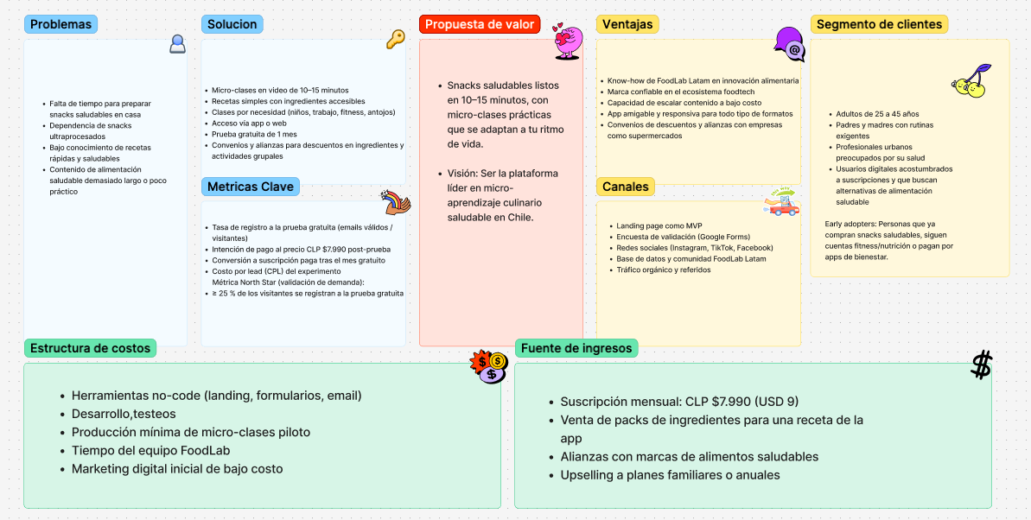

Visión – SnackXpress
“Empoderar a las personas a preparar snacks saludables en minutos, integrando hábitos de alimentación consciente en su vida diaria mediante micro-clases digitales simples, prácticas y accesibles”

Misión – SnackXpress
“Nuestra misión es facilitar que las personas integren hábitos de alimentación saludable en su día a día ofreciendo micro-clases digitales de snacks rápidos y prácticos. Buscamos que, sin complicaciones y en solo 10–15 minutos, los usuarios puedan aprender, preparar y disfrutar opciones nutritivas, apoyándonos en un enfoque ágil y basado en evidencia para iterar continuamente y generar valor real para nuestros “Snackies”.

Propósito
“Mejorar la alimentación diaria de nuestros “Snackies” mediante recetas saludables, simples y rápidas de preparar”
Valores
- Simplicidad: soluciones claras, prácticas y sin complejidad innecesaria para el usuario.
- Salud consciente: promover hábitos alimenticios saludables, realistas y sostenibles en el tiempo.
- Aprendizaje continuo: iterar y mejorar constantemente el producto a partir de la validación con usuarios reales.

Hipótesis de Negocio – SnackXpress (con métricas de decisión)

Dado que FoodLab Latam es una empresa en funcionamiento que ha experimentado una caída del 15 % en sus ventas, creemos que existe una oportunidad de reactivación y diversificación del negocio mediante la oferta de micro-clases virtuales de 10–15 minutos para preparar snacks saludables en casa, para adultos entre 25 y 45 años, padres y profesionales con poco tiempo y hábitos digitales, porque este segmento busca soluciones prácticas, rápidas y confiables para mejorar su alimentación diaria sin alterar su rutina, y que una propuesta digital accesible vía app o web, con una prueba gratuita de 1 mes y un precio de CLP $7.990 mensuales (USD 9), entregará suficiente valor como para que los usuarios manifiesten interés real y disposición a pago, medido a través de una encuesta de validación en Google Forms.

Métricas de Validación y Decisión (Investigación Lean)

La hipótesis se evaluará según la tasa de interés obtenida en la encuesta (usuarios declaran intención de uso y pago):

≥ 30 % → PERSEVERAR
La demanda es suficiente para avanzar al desarrollo del MVP funcional.

Entre 11 % y 29 % → REAJUSTAR Y RE-TESTEAR
Se deben ajustar propuesta de valor, mensaje, segmento o pricing antes de repetir el experimento.

≤ 10 % → PIVOTAR
La hipótesis de valor no se valida; se requiere cambiar el enfoque del producto o del problema.

Objetivo de la Investigación
Validar si existe interés real y disposición de pago por micro-clases virtuales de snacks saludables de 10–15 minutos, con una suscripción mensual de CLP $7.990.

Los encuestados se alinean con el público objetivo definido en el Lean Canvas: adultos entre 25 y 45 años, activos, digitales y con poco tiempo disponible. Valoran soluciones rápidas para una alimentación saludable, muestran interés en probar el servicio y una disposición inicial al pago, lo que confirma que el segmento seleccionado es pertinente para validar la propuesta de valor de SnackXpress
Encuesta Google Forms - SnackXpress Recetas Saludables
investigación de App Recetas Comida Saludable
* Indica que la pregunta es obligatoria
- ¿Te interesaría aprender a preparar snacks saludables en menos de 15 minutos? *
Selecciona todos los que correspondan.
SI NO
- ¿Pagarías CLP $7.990 mensuales por acceder a micro-clases de snacks saludables?
Selecciona todos los que correspondan.
SI NO
- ¿Por un valor menor a $7.990 estarías dispuesto a evaluar la app ? * Selecciona todos los que correspondan.
SI NO
- ¿Te registrarías para una prueba gratuita de 1 mes para este servicio? * Selecciona todos los que correspondan.
SI NO
https://forms.gle/LARx6UjKoNC7m1UP7
Resultados Encuesta :

Resultado en Gráficos
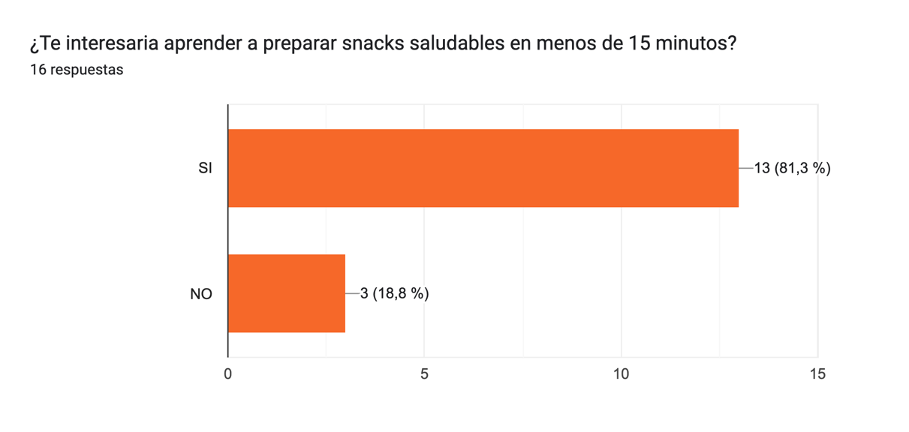
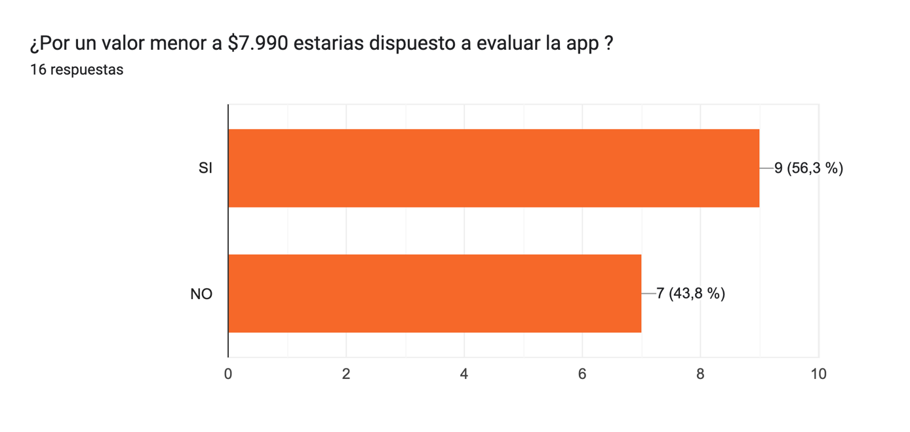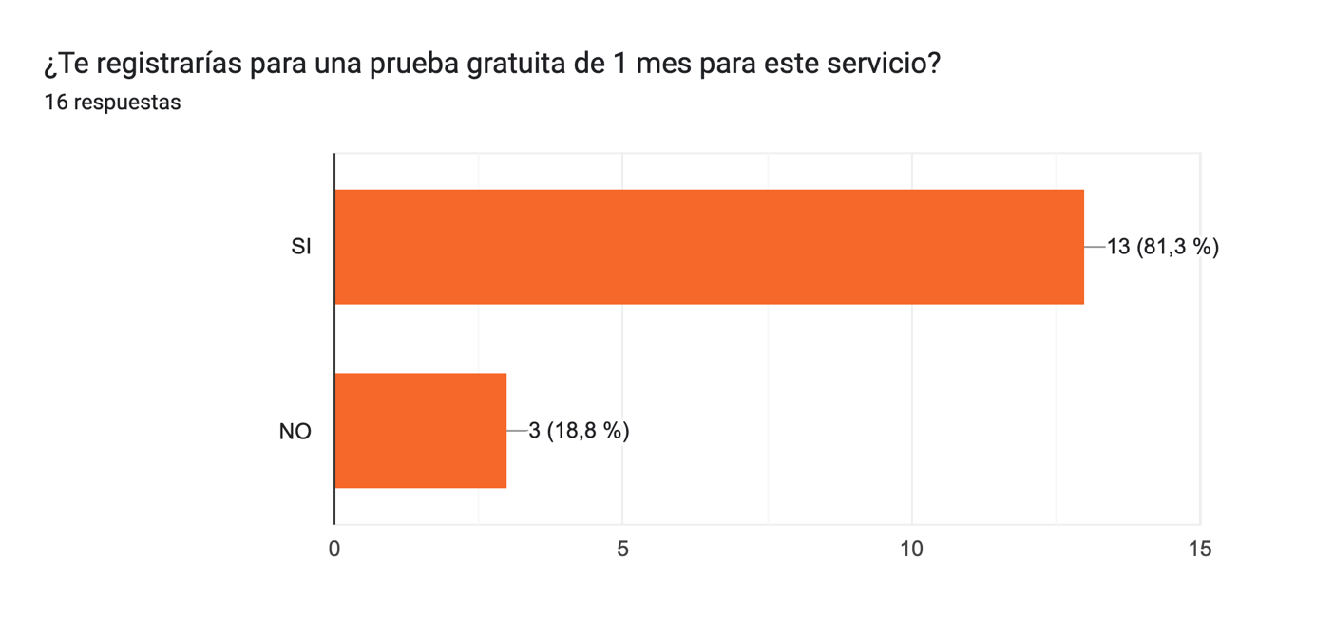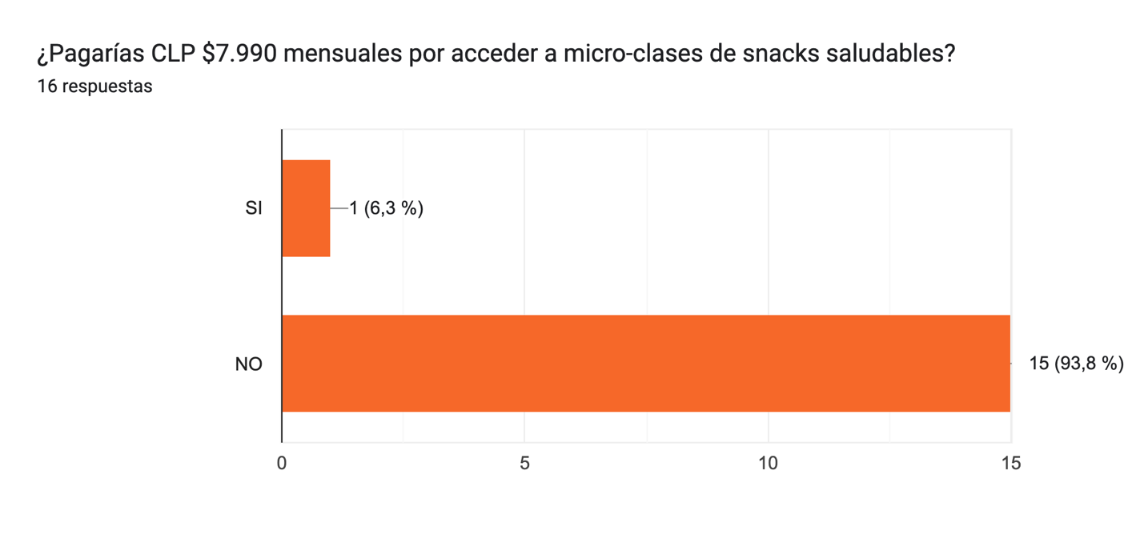
Análisis de Resultados – Encuesta SnackXpress
Base: 16 respuestas (Google Forms)
1. Interés en aprender a preparar snacks saludables en menos de 15 minutos
- Resultados: 10 de 14 encuestados (≈71 %) respondieron “Sí”.
- Interpretación: Existe un interés claro y alto en la propuesta de valor principal. Esto confirma que la necesidad del segmento (soluciones rápidas y saludables) es real.
2. Disposición a pagar CLP $7.990 mensuales
- Resultados: Solo 1 de 14 encuestados (≈7 %) respondió “Sí”.
- Interpretación: La propuesta de precio no está validada. La mayoría de los interesados no está dispuesta a pagar la tarifa completa actualmente. Esto indica que el pricing debe reajustarse, o considerar modelos alternativos (freemium, prueba prolongada, descuentos iniciales, paquetes).

3. Evaluación por un valor menor a CLP $7.990
- Resultados: 9 de 14 encuestados (≈64 %) respondieron “Sí”.
- Interpretación: Existe disposición a probar y evaluar la app si el costo es más bajo. Esto confirma que la propuesta de valor es atractiva, pero sensible al precio.

4. Registro para prueba gratuita de 1 mes
- Resultados: 10 de 14 encuestados (≈71 %) respondieron “Sí”.
- Interpretación: La prueba gratuita es una estrategia efectiva para captar interés y validar engagement inicial sin fricción financiera.

5. Conclusión general de validación de hipótesis
- Interés en la solución (micro-clases 10–15 min): Alto (≥ 70 %) → PERSEVERAR en la propuesta de valor.
- Disposición a pago completo (CLP $7.990): Muy baja (≈7 %) → REAJUSTAR pricing y posiblemente ofrecer modelo escalonado o planes promocionales.
- Interés en prueba gratuita y evaluación de la app a menor costo: Alto → estrategia de MVP y captación inicial viable.

6. Recomendaciones inmediatas
- Revisar modelo de monetización:
  - Considerar precio más bajo inicial (CLP $3.990–$5.990).
  - Ofrecer prueba gratuita de 1 mes para aumentar adopción.
  - Explorar upsell o contenido premium para usuarios satisfechos.
- Avanzar al MVP funcional:
  - Enfocarse en la experiencia de micro-clases y facilidad de uso.
  - Validar engagement y retención con la prueba gratuita.
- Testear pricing alternativo:
  - Realizar un segundo test A/B con precios ajustados para determinar el umbral de disposición a pago real.
- Mantener comunicación con el público objetivo:
  - Recoger feedback de la prueba gratuita para iterar contenido y experiencia.

Conclusión Encuesta
La encuesta realizada a 16 participantes evidencia un alto interés en la propuesta de valor central: aprender a preparar snacks saludables en 10–15 minutos, con un 71 % de respuestas afirmativas. Esto confirma que la necesidad del segmento de soluciones rápidas y saludables es real y relevante, por lo que la propuesta de valor debe perseverar.
Sin embargo, la disposición a pagar el precio completo de CLP $7.990 es muy baja (≈7 %), lo que indica que el modelo de pricing actual no está validado. Existe, en cambio, un interés considerable por probar la app si se ofrece a un costo más bajo o mediante una prueba gratuita (71 % dispuestos a registrarse y 64 % a evaluar a menor precio). Esto sugiere que la estrategia de MVP basada en prueba gratuita es adecuada para captar usuarios iniciales y generar engagement.
En síntesis, los resultados confirman la viabilidad de la propuesta de valor, pero destacan la necesidad de reajustar el modelo de monetización, priorizar la implementación de un MVP funcional y continuar la validación de precios mediante pruebas A/B y retroalimentación del usuario. Esto permitirá iterar de manera ágil y maximizar la adopción inicial antes de definir la tarifa final.
Siguientes Pasos
Para SnackXpress, un MVP funcional debe enfocarse en validar la propuesta de valor central (micro-clases de snacks saludables en 10–15 minutos) con el mínimo esfuerzo de desarrollo y costo, pero suficiente para medir interés, engagement y retención. Considerando los resultados de la encuesta, el MVP podría incluir:
Componentes del MVP funcional
- Micro-clases en video
  - Videos de 5–10 minutos mostrando recetas simples, con pocos ingredientes.
  - Contenido inicial: 5–10 recetas representativas de snacks rápidos y saludables.
  - Enfoque en claridad y facilidad de reproducción en casa.
- Acceso digital básico
  - Landing page o app mínima (no-code o low-code) donde los usuarios puedan registrarse.
  - Sistema de prueba gratuita de 1 mes.
  - Contenido accesible vía web o móvil.
- Registro y seguimiento de usuarios
  - Captura de emails para probar interés real.
  - Métricas básicas: número de registros, porcentaje que ve al menos un video, tasa de conversión a pago después del período de prueba.
- Feedback integrado
  - Encuestas rápidas dentro de la plataforma para medir satisfacción, facilidad de uso y disposición a pagar.
  - Botón de “Me gustó / No me gustó” en cada receta para iterar contenido rápidamente.
- Modelo de pricing inicial
  - Freemium o prueba gratuita, con opción de suscripción más baja (CLP $3.990–$5.990) como test.
  - Posibilidad de upsell con packs temáticos (niños, oficina, fitness).

Objetivo del MVP:
- Validar que los usuarios realmente consumen las micro-clases.
- Medir retención y engagement inicial.
- Ajustar contenido, formato y precio antes de una versión completa.

. 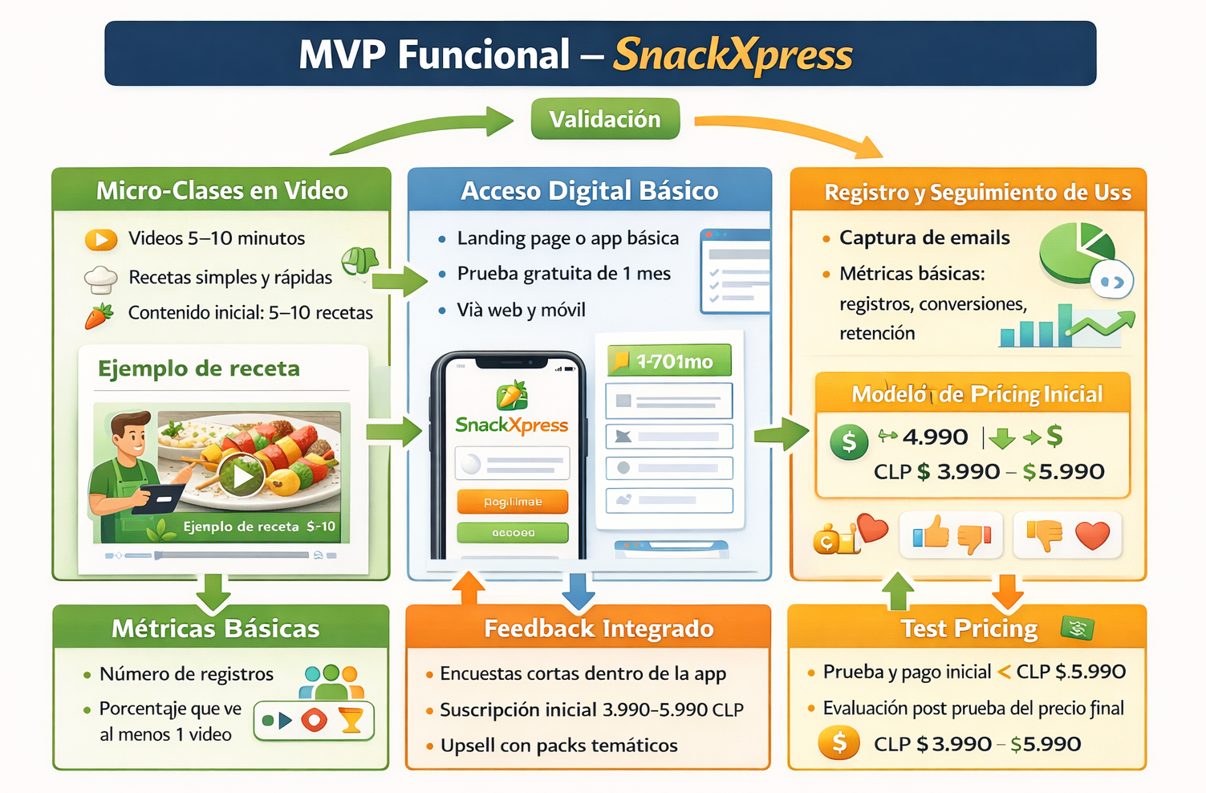
Conclusiones
Este proceso nos permitió validar que nuestra propuesta de valor tiene interés real, los usuarios quieren aprender a preparar snacks saludables en poco tiempo. Al mismo tiempo, vimos que el precio actual no se ajusta, por lo que el MVP funcional con prueba gratuita, micro-clases y métricas de uso nos permitirá aprender rápido, recoger feedback y ajustar tanto contenido como el precio en las siguientes iteraciones. Gracias a este enfoque Lean y su correcta utilización, podemos avanzar consistentemente, priorizando lo que realmente aporta valor al usuario y acotando los riesgos antes de pensar en escalar el producto.
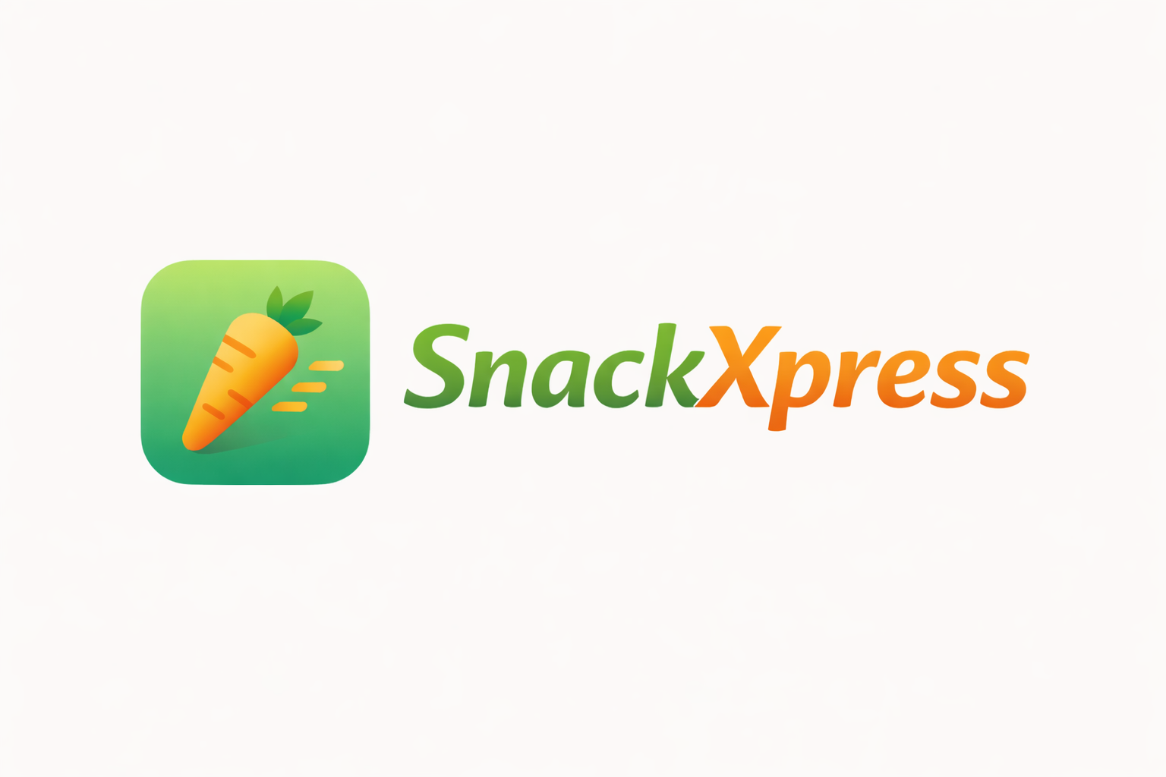
Preparado Por : Gabriel Sandoval G.
Bootcamp PO 2026

